|  |  |
| --- | --- |
| EXCEL – Le perfectionnement | Exercice EX- 13ter |

## Les tableaux croisés avec Plages Différentes, V2013 et au-delà

### ENONCE DE L’EXERCICE

* Ouvrir le fichier « Commandes » qui se trouve dans le dossier d’exercices
* Les tableaux ont une relation logique entre eux. 1 client à des commandes qui ont des lignes de détails (articles).  
  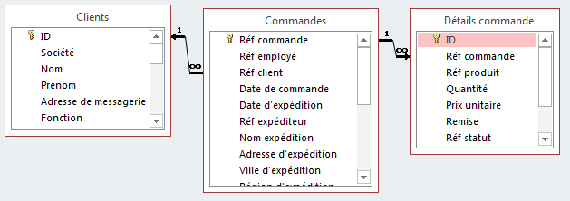
* Dans le tableau « détails_commande » ajouter une colonne HT tenant compte de la remise.
* Avec un TCD établissez le top 10 des sociétés en vous basant sur le champ HT.  
  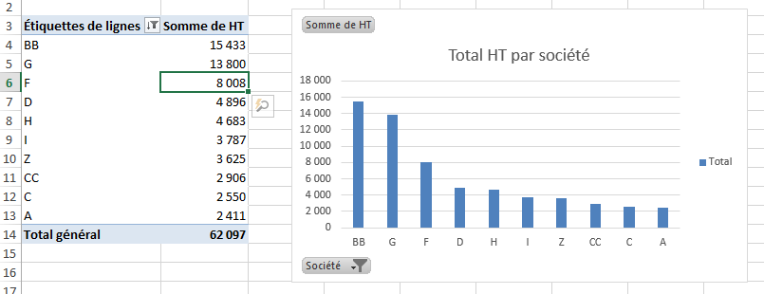
* Dans un autre TCD, sur une autre feuille, Ajouter les données du fichier « Commande_liste_produits.xlsx » dans la source de données (faire une liaison, ne copier le tableau). Le TCD donne la somme HT par nom du produit.
  + 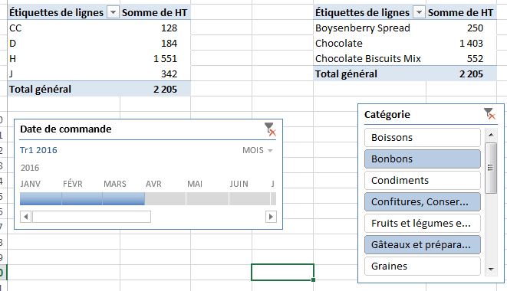Dans la même feuille ajoutez un 2éme TCD avec le total HT par nom société.
  + Grace à un segment et une chronologie filtrer les 2 TCD pour visualiser le 1er trimestre 2016 et les produits : bonbons, confitures, gâteaux.